RPS (Risques Psycho-sociaux)

Objectifs :
Après un rappel de l’importance des RPS pour le Groupe Total, à la fin du module, les participants :
- Se sont remis en tête la Politique RPS de Total
- Connaissent ce qui est fait sur le site en matière de RPS
- Ont compris leur rôle d’alerte.

Cette séquence est à construire localement. Pour cela, 2 possibilités sont à votre disposition :
- soit une formation locale (ou branche) existe et répond à ces objectifs. Dans ce cas, elle peut être utilisée à la place de ce module.
- si ce n’est pas le cas, il est nécessaire de construire votre propre formation en suivant la suggestion ci-dessous.

Ce document contient des suggestions de contenus et d’activités pédagogiques qui permettent d’atteindre les objectifs de ce module.

Eléments Clé | Support/activités
Rappel de la politique RPS de Total | Extrait du TCG 2.5
Les intentions et modalités mises en place par le site sont de : XXXXX (à énumérer en fonction du site) | Lien et approfondissement avec la feuille de route du site et des actions en place
Votre rôle est de : détecter, informer le responsable ou médecin du travail, …

Estimation de durée :
1 heures 30.

Recommandations de Modalités pédagogiques :
Présentation en présentiel avec la réalisation d’un e-learning groupe + débriefer sous forme de question/réponses + présenter ce que fait le site
La participation de la personne en charge des RPS serait un plus.

- Modules pré-requis de la séquence
- Tout le TCG
Les participants auront déjà vu les RPS et ont dû comprendre la volonté forte du Groupe. L’intention de ce module consiste à concrétiser les différents éléments du module TCG, en détaillant ce qui est fait sur son site.

- Préparation de la séquence
Avant le début du module, nous vous recommandons :
- de vous assurer de la présence de la personne en charge des RPS sur le site/filiale et qu’elle a compris ce qui était attendu d’elle.
- de vérifier que les slides extraits du TCG 2.5 sont à jour.
- que l’accès au e-learning RPS fonctionne. Voire qu’un poste est disponible par personne ou par « petits » groupes
(cf. la fiche du module :
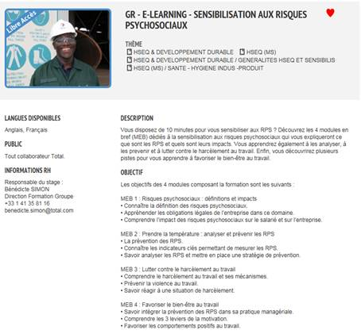)

- Suggestion de déroulement de la séquence
Légende des instructions pour l’animateur :
- Commentaires pour l’animateur
- Eléments clé de contenu
- Type d’activité
- « Question à poser » / énoncé de consigne

Phase / Timing | Animateur | Suggestion de contenu du module
1. Introduction et objectifs  5’ | Accueillir les participants et présenter les objectifs du module.  Pour y arriver, nous allons revoir ensemble ce que vise Total en matière de RPS puis nous verrons ceux qui s’appliquent à nos activités, localement. Au cours de ce module, il est prévu de suivre le e-learning RPS. | Exemple de slide de présentation des objectifs :  Après un rappel de l’importance des RPS pour le Groupe Total, à la fin du module, vous :  - vous serez sont remis en tête la Politique RPS de Total  - connaîtrez ce qui est fait sur le site en matière de RPS  - aurez compris leur rôle d’alerte..
2. Rappel la politique RPS de Total  5’->10’ | Le but de cette séquence est de rappeler rapidement l’importance que Total porte aux RPS, et ce qui est mis en œuvre par rapport à la politique Groupe. Pour cela :  - Question/réponse puis diffuser les slides en synthèse  « Qui peut nous rappeler ce dont on parle quand on évoque les RPS ? qu’est ce qui est important pour Total ? »  - Slides en synthèse : | Présenter les slides extraits du TCG 2.5.
3. Suivre le e-learning Groupe sur les RPS  45’ -> 55’ | Organiser pour que chacun puisse suivre le e-learning, ou le réaliser ensemble (en diffusant sur vidéoprojecteur et en animant les quiz en direct) si vous n’avez pas les conditions requises pour le faire suivre individuellement.  Une fois diffusé, demander :  - « que souhaitez-vous retenir sur les RPS ? »  Organiser un échange sur ce que disent les participants. | E-learning « sensibilisation aux RPS »
4. Les actions du site en matière de RPS  10’ -> 1h05 | Le but de cette séquence est de faire le lien avec la feuille de route du site et de présenter ce que fait le site à cet égard. Notamment :  - les actions en cours et futures.  - Les situations problématiques possibles à éviter  - Le dispositif en place,  - Les points de contacts (médecin aux travail) | Slide sur les actions du site
5. Synthèse  25’->1h30 | Le but de cette séquence permet aux participants de noter ce qui les concerne directement à leur poste et les points de vigilance.  Demander de prendre le temps de noter les réponses aux questions suivantes :  - « Quel est votre rôle concrètement ?  - Quelles difficultés voyez-vous pour jouer votre rôle sur site ? »  Organiser un tour de table rapide des réponses.  En tant qu’animateur, assurez-vous que chacun dit qu’a minima son rôle consiste à être vigilant aux autres et alerter en cas de doute.  Noter, au fur et à mesure du tour de table, les difficultés au tableau.  Puis, une fois terminé, revenir sur les difficultés une par une et demander au groupe de trouver des solutions en faisant participer l’intervenant.  Remercier et conclure.

